«مقالات چاپ شده کوئید 19 توسط بانوان هیات علمی دانشگاه علوم پزشکی کرمانشاه درسال2020»
معاونت تحقیقات و فناوری
واحد علم سنجی

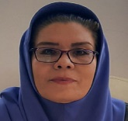
دکتر زهره رحیمی

: عنوان مقالهCOVID-19 and psoriasis: biologic treatment and challenges.2020
:نامه مجلهJournal of Dermatological Treatment

دکتر زینب محسنی افشار، دکتر زهره رحیمی
: عنوان مقالهLeukocytosis and alteration of hemoglobin level in patients with severe COVID-19: Association of leukocytosis with mortality .2020
:نام مجلهHealth Science Reports

دکتر زهره رحیمی
:عنوان مقاله Blood coagulation parameters in patients with severe COVID-19 from Kermanshah Province, Islamic Republic of Iran | [Paramètres de coagulation sanguine chez des patients atteints de COVID-19 sévère dans la Province de Kermanshah (République Islamique d'Iran)].2020
:نامه مجلهEastern Mediterranean Health Journal

دکترزینب محسنی افشار
:عنوان مقالهVital role of chest CT in diagnosis of coronavirus disease 2019 (COVID-19).2020
:نام مجلهCaspian Journal of Internal Medicine

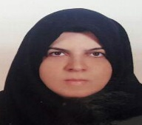
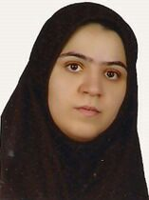
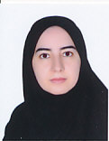
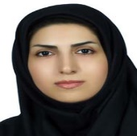
دکتر زینب محسنی افشار، دکتر ماندانا افشاریان، دکتر ماریا شیروانی، دکتر سمیرا جعفری، دکتر ژیلا ایزدی
:عنوان مقالهAssociation of underlying diseases and clinical characteristics with mortality in patients with 2019 novel coronavirus in Iran.2020
نام مجله : Archives of Clinical Infectious Diseases

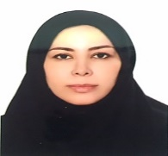
دکتر زینب محسنی افشار، دکتر فاطمه رجعتی، دکتر ملیحه دیانی
: عنوان مقالهFatality rate of COVID-19 in patients with malignancies: a sytematic review and meta-analysis.2020
:نام مجلهJournal of Infection

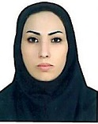
فاطمه خسروی شادمانی
:عنوان مقاله Serial interval and time-varying reproduction number estimation for COVID-19 in western Iran.2020
:نام مجلهNew Microbes and New Infections

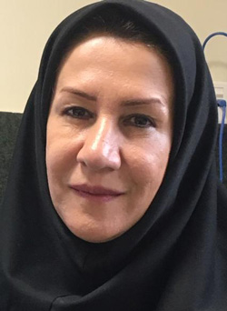
دکتر لیبا رضایی
: عنوان مقالهThe COVID-19 pandemic and suicide by self-immolation: Is risk increasing?2020
:نام مجله Journal of Cleaner Production

دکتر مینا السادات مساوات
:عنوان مقالهEvaluation of vitamin D levels in COVID-19 patients referred to Labafinejad Hospital in Tehran and its relationship with disease severity and mortality.2021
:نام مجله Clinical Nutrition ESPEN

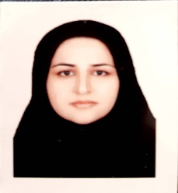
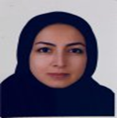
دکترمیناالسادات مساوات، دکتر روناک میلادی

: عنوان مقالهAsymptomatic COVID-19 infection in multiple trauma patients: should we obtain more CT-scans?2020

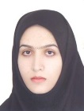
دکتر رویا صفری فرامانی
:عنوان مقالهWorld one-hundred days after COVID-19 outbreak: Incidence, case fatality rate, and trend
:عنوان مجلهJournal of education and health promotion

